Opis przedmiotu zamówienia - buty sportowe – 21 par

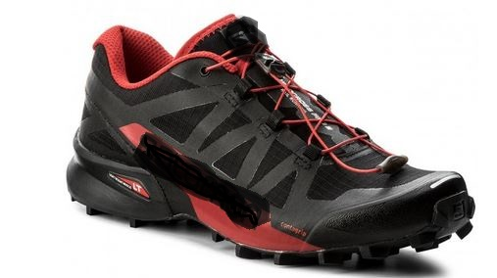
Speedcross Pro 2
Wygodny system sznurowania Quicklace ułatwia zakładanie i zdejmowanie obuwia. Miękka wkładka z pianki EVA daje poczucie komfortu na najwyższym poziomie. Technologia Sensifit gwarantuje precyzyjne dopasowanie obuwia, a także zabezpiecza stopę przed otarciami i podrażnieniem skóry. Podeszwa zewnętrzna z systemem Contagrip zapewnia dobrą przyczepność na różnego rodzaju nawierzchniach nawet na mokrych i śliskich. Wysokość całkowita buta: 11,5 cm. Kolor: czarny lub czerwony.

Zapotrzebowanie na rozmiary w/w obuwia:
- EU 41 – 1 para,
- EU 42 2/3 – 4 pary,
- EU 43 1/3 – 4 pary,
- EU 44 2/3 – 7 pary,
- EU 46 – 4 pary,
- EU 48 – 1 para,

